新城实验小学每日作业明细表
班级： 一年级1-14班 日期：9月8日
科目 | 作业目标 | 作业类型 | 作业内容 | 作业时长
语文 | 培养表达能力、养成阅读习惯 | 口头 | - 练习读书姿势、写字姿势。  - 预习《我们做朋友》。  3、课外阅读15分钟。 | 25分钟
数学 | 培养阿拉伯数字书写能力 | 口头 | 1.跟家人说一说数字1.2书写时要注意什么。  2.跟家人说一说可以用什么表示2个中国结。 | 5分钟
英语 | 培养学生的英语口语能力 | 口头 | 复习：  1. 能够正确使用Mr和Miss称呼下面两位老师。  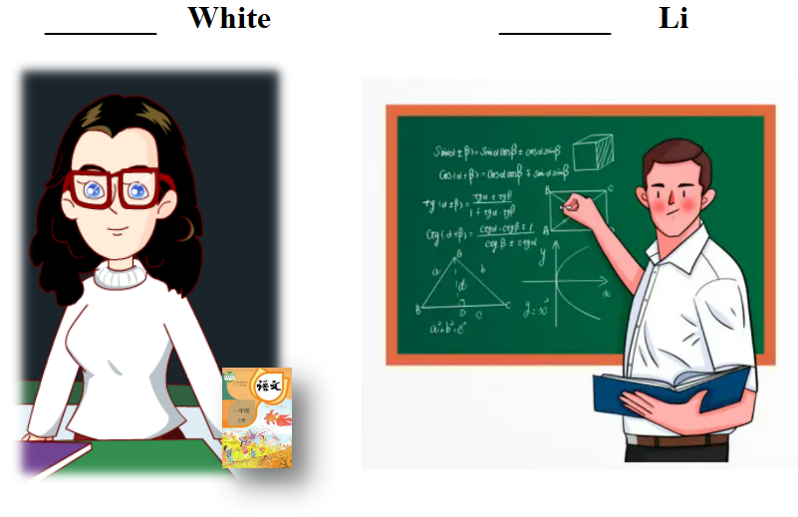  2. 一人分饰两角，分别扮演老师和学生进行对话，格式如下：  老师：Hello!/Hi!/Good morning!  I'm _________  学生：Hello!/Hi!/Good morning!_____________  I'm_______________ | 10分钟
总计 |  |  |  | 35分钟
备注：我校备课组采用集体备课、集体研究作业的方式，所以一年级1-14班作业内容保持一致。

